**Funciones Financieras Excel**

**+PAGO** (Anualidad) A/P , A/F

PAGO (tasa, nper, va, vf, tipo)

|  |  |  |  |
| --- | --- | --- | --- |
| tasa  Mismo período  nper | (+)cobros  (-)pagos | (+)VA  (-)PAGO  *y visceversa | Tipo:  0 Pospago  1 Prepago |

**+VA** (Presente) P/A , P/F

VA (tasa, nper, pago, vf, tipo)

**+VF**  (Futuro) F/A , F/P

VF (tasa, nper, pago, va, tipo)

**+TASA** (Nominal/#m) #m (número de periodos por año)

TASA (nper, pago, va, vf, tipo, estimar*) (*10 por omisión)

**+NPER** (Número Períodos)

NPER (tasa, pago, va, vf, tipo)

**+VF.PLAN** (Valor futuro, interés variable)

VF.PLAN (capital, plan_serie_de_tasas)

Capital: Valor inicial de la inversión.

plan_serie_de_tasas: Rango con los diferentes tipos de interés periódico (Ponerlo en decimales)

Ejemplo:

|  |  |  |  |
| --- | --- | --- | --- |
| Año | 1 | 2 | 3 |
| C. de Bolsa | 0.05 | 0.055 | 0.06 |

**+PAGOINT** (Intereses)

PAGOINT (tasa, periodo*, nper, va, vf, tipo) *(entre 1 y nper)

Ejemplo:

|  |  |  |
| --- | --- | --- |
| Hipoteca | $ 10 000 |  |
| N | 10 años |  |
| I | 6% |  |
| A | ? | (mensuales) |

PAGO (6%/12, 10(12), 10 000, 0, 0) = - 111.02

PAGO (0.5%, 120, 10 000, , ) = - 111.02

Si quiero calcular los INTERESES (devengados) el primer mes.

PAGOINT (6%/12, 1, 120, 10 000, 0 , 0) = -50

**+PAGOPRIN** (Principal o Capital)

PAGOPRIN (tasa, periodo, nper, va, vf, tipo)

Mismo ejemplo (Capital amortizado el primer mes)

PAGOPRIN (6%/12, 1, 120, 10 000, 0, 0)= -61.0

NOTA:

|  |  |
| --- | --- |
| -50 + (-61.02) | = 111.02 |
| PAGOINT + PAGOPRIN | PAGO |

**+INT.EFECTIVO $\left(Interes Nominal, tomando en cuenta m=\#periodos\right)={\left(1+ \frac{i}{m}\right)}^{m}-1$**

INT.EFECTIVO (int_nominal, num_por_año*) * Número entero

**+TASA.NOMINAL**

TASA.NOMINAL (tasa_efectiva, num_por_año)

**+VNA** (VPN) (Anualidades, con flujos diversos)

$$\frac{VNA}{Inversión}= Relación Beneficio Costo$$

VNA (tasa, valor 1, … , vaolor n)* *Máximo 29 datos

NOTA: El valor inicial (año 0), la fórmula no lo toma en cuenta.

Para sacar el VPN hay que sumar el resultado de VNA más la Inversión Inicial en el año 0.

**+TIR** (Tasa Interna de Retorno)

TIR (valores, estimar*) (*10% por omisión)

**+VNA.NO.PER** (Valor Presente Neto con flujos no periódicos)

VNA.NO.PER (tasa, valores, fechas)* *año : 365 días

**+TIR.NO.PER** (TIR con flujos no periódicos)

TIR.NO.PER (valores, fechas, estimar*) (*10% por omisión)

**+SLN** (Depreciación lineal)

$$SLN=\frac{costo-valor_residual}{vida}$$

SLN (costo, valor_residual, vida)

Depreciación Anual de un Activo

**+ESCENARIOS**: Análisis de Alternativas

Ejemplo: Una empresa de renta de automóviles analiza la posibilidad de comprar y alquilar un autobús. El autobús tiene un costo de $170,000.00, un plazo de amortización de 8 años y un valor de rescate de $3 000.00. El contrato de alquiler tendrá una duración de 8 años y contempla una renta constate anual de $27 200.00. Calcular el valor actual del contrato de alquiler si el tipo de interés anual aplicado es del 5.8%.

Con los datos hacemos la siguiente tabla:

Ahora supongamos que la empresa, antes de firmar el contrato, quiere calcular el valor presente en los siguientes casos y comparar los resultados para hallar las condiciones de cobro más rentables:

* Alquiler semestral de $ 13 700.00
* Alquiler trimestral de $ 6 800.00
* Alquiler mensual de $ 2 300.00

NOTA: Los datos variables son la renta y la periodicidad de la renta.

|  |  |  |  |  |  |
| --- | --- | --- | --- | --- | --- |
| 1 | A | B | C | D | E |
| 2 | Datos |  |  | CALCULOS |  |
| 3 | Renta | $ 27 200.00 |  | Valor Actual | -$172,162.41 |
| 4 | Periodicidad (m) | 1 |  |  |  |
| 5 | Duración años | 8 |  |  |  |
| 6 | Valor de rescate | $ 3,000.00 |  |  |  |
| 7 | Interés Aplicado | 5.8% |  |  |  |
| 8 | Costo Bus | $ 170,000.00 |  |  |  |

En Excel:

1. Ir a la pestaña DATOS
2. Análisis (?)
3. Administración de Escenarios
4. Agregar escenario
   1. Cambio Semestral
      1. Valores del escenario (Importe)
   2. Cambio Trimestral
      1. Valores del escenario (Importe)
   3. Cambio Mensual
      1. Valores de escenario (Importe)
5. Resumen (VER EL ANÁLISIS)

**ANÁLISIS DE SENSIBILIDAD** (En función de una variable) (Tabla)

Ejemplo: Una empresa de renta de automóviles analiza la posibilidad de comprar y alquilar un autobús. El autobús tiene un costo de $170,000.00, un plazo de amortización de 8 años y un valor de rescate de $3 000.00. El contrato de alquiler tendrá una duración de 8 años y contempla una renta constate anual de $27 200.00. Calcular el valor actual del contrato de alquiler si el tipo de interés anual aplicado es del 5.8%.

Con los datos hacemos la siguiente tabla:

|  |  |  |  |  |  |
| --- | --- | --- | --- | --- | --- |
| 1 | A | B | C | D | E |
| 2 | Datos |  |  | CALCULOS |  |
| 3 | Renta | $ 2 300.00 |  | Valor Actual | -$178,211.13 |
| 4 | Periodicidad (m) | 12 |  |  |  |
| 5 | Duración años | 8 |  |  |  |
| 6 | Valor de rescate | $ 3,000.00 |  |  |  |
| 7 | Interés Aplicado | 5.8% |  |  |  |
| 8 | Costo Bus | $ 170,000.00 |  |  |  |

Ahora la finalidad es buscar a partir de que tasa de interés le conviene a la empresa hacer esta inversión.

Para hallar este interés efectuáremos un Análisis de Sensibilidad del Valor Presente del contrato de renta en función del interés anual aplicado. Variando el interés entre el 6.00% y el 8.25%, con un incremento de 0.25%.

**+Valores a analizar**

|  |  |  |  |  |  |  |  |  |  |
| --- | --- | --- | --- | --- | --- | --- | --- | --- | --- |
| 6.00% | 6.25% | 6.50% | 6.75% | 7.00% | 7.25% | 7.50% | 7.75% | 8.00% | 8.25% |

|  |  |  |  |  |  |  |  |  |  |  |  |  |  |  |  |  |  |  |  |  |  |
| --- | --- | --- | --- | --- | --- | --- | --- | --- | --- | --- | --- | --- | --- | --- | --- | --- | --- | --- | --- | --- | --- |
|  | A | B | | | C | D | | E | | F | | G | | H | | | I | J | | K | |
| 10 | "Análisis de sensibilidad del valor actual de las rentas constantes en función del tipo de interés anual aplicado" | | | | | | | | | | | | | | | | | | | | |
| 11 | "Tipo de interés" | | 6.00% | 6.25% | | | 6.50% | | 6.75% | | 7.00% | | 7.25% | | 7.50% | 7.75% | | | 8.00% | | 8.25% |
| 12 | =E3 | |  |  | | |  | |  | |  | |  | |  |  | | |  | |  |

NOTA: **Para llenar tablas con incrementos fijos en Excel**:

1. Ubicarse en la celda B11
2. Definir la tasa inicial: 6.00%
3. En la misma celda B11
4. Ir a la pestaña Inicio
5. Rellenar
6. Series
7. Seleccionar Filas
8. Seleccionar Lineal
9. Incremento: 0.25%
10. Límite: 8.25%
11. Aceptar

**+DESARROLLO DE LA TABLA DE ANÁLISIS DE SENSIBILIDAD (UNA VARIABLE)**

|  |  |  |  |  |  |  |  |  |  |  |  |  |  |  |  |  |  |  |  |  |  |
| --- | --- | --- | --- | --- | --- | --- | --- | --- | --- | --- | --- | --- | --- | --- | --- | --- | --- | --- | --- | --- | --- |
|  | A | B | | | C | D | | E | | F | | G | | H | | | I | J | | K | |
| 10 | "Análisis de sensibilidad del valor actual de las rentas constantes en función del tipo de interés anual aplicado" | | | | | | | | | | | | | | | | | | | | |
| 11 | "Tipo de interés" | | 6.00% | 6.25% | | | 6.50% | | 6.75% | | 7.00% | | 7.25% | | 7.50% | 7.75% | | | 8.00% | | 8.25% |
| 12 | -$178,211.13 | |  |  | | |  | |  | |  | |  | |  |  | | |  | |  |

1. Seleccionamos el rango A11:K12
2. Pestaña Datos
3. Análisis (?)

NOTA: Buen proyecto si la tasa **i < 7%** para que **VA** (de las Rentas) **> 170 000.00** (Costo Bus)

1. Tabla de Datos
2. Celda de Entrada (Fila): B7
3. Aceptar

**RESPUESTA**

|  |  |  |  |  |  |  |  |  |  |  |  |  |  |  |  |  |  |  |  |  |  |
| --- | --- | --- | --- | --- | --- | --- | --- | --- | --- | --- | --- | --- | --- | --- | --- | --- | --- | --- | --- | --- | --- |
|  | A | B | | | C | D | | E | | F | | G | | H | | | I | J | | K | |
| 10 | "Análisis de sensibilidad del valor actual de las rentas constantes en función del tipo de interés anual aplicado" | | | | | | | | | | | | | | | | | | | | |
| 11 | "Tipo de interés" | | 6.00% | 6.25% | | | 6.50% | | 6.75% | | 7.00% | | 7.25% | | 7.50% | 7.75% | | | 8.00% | | 8.25% |
| 12 | -$178,211.13 | | -$176,877.57 | -$175,230.24 | | | -$173,604.39 | | -$171,999.69 | | -$170,415.83 | | -$168,852.49 | | -$167,309.3 | -$165,786.16 | | | -$164,282.57 | | -$162,798.31 |

**+ANÁLISIS SENSIBILIDAD** (En función de dos variables)

Ejemplo: Una empresa de renta de automóviles analiza la posibilidad de comprar y alquilar un autobús. El autobús tiene un costo de $170,000.00, un plazo de amortización de 8 años y un valor de rescate de $3 000.00. El contrato de alquiler tendrá una duración de 8 años y contempla una renta constate anual de $27 200.00. Calcular el valor actual del contrato de alquiler si el tipo de interés anual aplicado es del 5.8%.

Con los datos hacemos la siguiente tabla:

Ahora supongamos que la empresa, antes de firmar el contrato, quiere calcular el valor presente en los siguientes casos y comparar los resultados para hallar las condiciones de cobro más rentables:

* Alquiler semestral de $ 13 700.00
* Alquiler trimestral de $ 6 800.00
* Alquiler mensual de $ 2 300.00

NOTA: Los datos variables son la renta y la periodicidad de la renta.

|  |  |  |  |  |  |
| --- | --- | --- | --- | --- | --- |
| 1 | A | B | C | D | E |
| 2 | Datos |  |  | CALCULOS |  |
| 3 | Renta | $ 2 300.00 |  | Valor Actual | -$178,211.13 |
| 4 | Periodicidad (m) | 12 |  |  |  |
| 5 | Duración años | 8 |  |  |  |
| 6 | Valor de rescate | $ 3,000.00 |  |  |  |
| 7 | Interés Aplicado | 5.8% |  |  |  |
| 8 | Costo Bus | $ 170,000.00 |  |  |  |

Para analizar la sensibilidad del valor actual (VA) del contrato de alquiler en función del importe de la renta mensual (A) y el tipo de interés anual aplicado (i).

Datos:

Variar el tipo de interés entre el 6% y el 8.25% con incrementos de 0.25 % (B15:K15) (Columnas)

Variar el importe de la renta entre $ 2,200 y $2,450 con un incremento de $25 (A16:A26) (Filas)

En Excel:

1. En la celda A14 introducimos el título “Análisis de Sensibilidad de VA de las rentas constantes en función de su importe y del tipo de interés anual aplicado.”
2. En la celda A15 introducimos la formula =E3.

La celda A15 es la intersección de las dos variables a analizar (importe de renta vs tipo tasa de interés) y en la que se incluye la fórmula de cálculo objeto del análisis de sensibilidad (VA).

1. En la celda B15 introducimos el primer valor que tomara el tipo de interés: 6%.
   1. Ir pestaña Inicio
   2. Rellenar
   3. Series
   4. Filas
   5. Lineal
   6. Incremento: 0.25%
   7. Límite: 8.25%
   8. Aceptar
2. En la celta A16 introducimos el primer valor que tomare el importe de la renta: $2,200
   1. Ir pestaña Inicio
   2. Rellenar
   3. Series
   4. Columna
   5. Lineal
   6. Incremento: 25
   7. Límite: 2 450
   8. Aceptar
3. Seleccionamos el rango A15:K26.
   1. Ir a pestaña Datos
   2. Análisis (?)
   3. Tabla de datos
   4. Introducimos en Celda de entrada (fila): B7 (Interés aplicado)
   5. Introducimos en Celda de entrada (columna): B3 (Importe de renta)
4. Deben aparecen los resultados completos de toda la tabla

TABLA DE DATOS

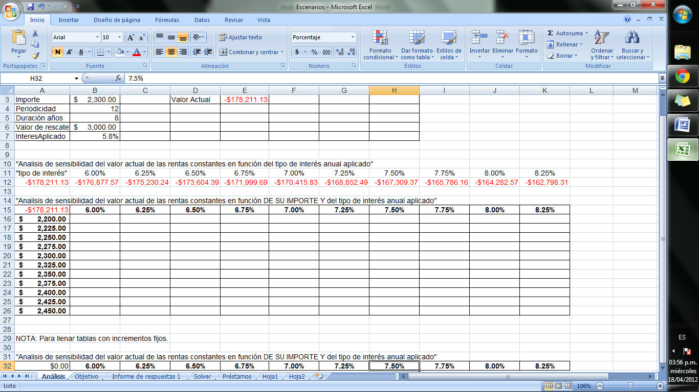

TABLA DE RESULTADOS

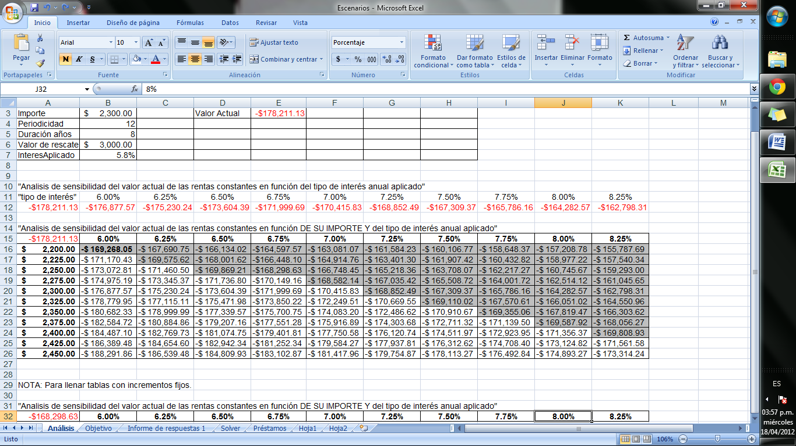

**+BUSCAR OBJETIVO** (Resolución de ecuaciones de una variable)

Se suele utilizar para hallar el valor que debe tomar una variable específica, incluida en una fórmula, para igualar ésta última a un resultado determinado.

Una empresa de renta de automóviles analiza la posibilidad de comprar y alquilar un autobús. El autobús tiene un costo de $170,000.00, un plazo de amortización de 8 años y un valor de rescate de $3 000.00. El contrato de alquiler tendrá una duración de 8 años y contempla una renta constate anual de $27 200.00. Calcular el valor actual del contrato de alquiler si el tipo de interés anual aplicado es del 5.8%.

Con los datos hacemos la siguiente tabla:

Ahora supongamos que la empresa, antes de firmar el contrato, quiere calcular el valor presente en los siguientes casos y comparar los resultados para hallar las condiciones de cobro más rentables:

* Alquiler semestral de $ 13 700.00
* Alquiler trimestral de $ 6 800.00
* Alquiler mensual de $ 2 300.00

NOTA: Los datos variables son la renta y la periodicidad de la renta.

|  |  |  |  |  |  |
| --- | --- | --- | --- | --- | --- |
| 1 | A | B | C | D | E |
| 2 | DATOS |  |  | CALCULOS |  |
| 3 | Renta | $ 27 200.00 |  | Valor Actual | -$172,162.41 |
| 4 | Periodicidad (m) | 1 |  |  |  |
| 5 | Duración años | 8 |  |  |  |
| 6 | Valor de rescate | $ 3,000.00 |  |  |  |
| 7 | Interés Aplicado | 5.8% |  |  |  |
| 8 | Costo Bus | $ 170,000.00 |  |  |  |

Ejemplo: La empresa desea calcular el importe de la renta del autobús que debe cobrar para que sin importar la periodicidad del cobro, esta renta constante le proporcione un tipo de interés anual del 7%.

En Excel:

1. Introducimos en la celda B7 el tipo de interés anual del 7% (Lo que pide el ejemplo.)
2. Ubicarnos en la celda E3
3. Abrimos la pestaña Datos
4. Análisis (?)
5. Buscar Objetivo
6. Definir celda: E3
7. Con el valor: - 170,000
8. Para cambiar la celda: B3
9. Aceptar

**Resultado:** La renta anual de $ 28,177.12 es la anualidad que al 7% anual equivale a la inversión inicial de $170,000.00

NOTA: Para hallar el importe de alquiler semestral cambiamos el valor de la celda B4 a 2 (Periodicidad) y procedemos de la misma manera que en el ejemplo anterior.

**SOLUCIÓN:** $13,913.37 semestrlaes.

NOTA: Aplicando el mismo procedimiento obtenemos un alquiler trimestral de $6,912.55 y un alquiler mensual de $2,294.33

**+SOLVER**

Solver es una herramienta de Excel que resuelve problemas de programación lineal. Un programa lineal es un sistema que optimiza (maximiza o minimiza) el resultado de una ecuación u objetivo, teniendo en cuenta una serie de restricciones fijadas sobre sus variables y que se traducen en ecuaciones e inecuaciones.

Ejemplo: Supongamos que la empresa de renta de automóviles tiene la posibilidad de invertir en cuatro modelos de vehículos amortizables en tres años. El valor actual neto (VAN) esperado para cada modelo de vehículo, por las rentas que va generar en los tres años es:

|  |  |  |  |  |  |
| --- | --- | --- | --- | --- | --- |
| **MODELO** | | **1** | **2** | **3** | **4** |
| **VAN** | | 925.00 | 1 280.85 | 1 850.20 | 1 992.60 |
| **Costos y financieros de Operación** | **Año 1** | 6,500 | 9.000 | 13.000 | 14,000 |
| **Año 2** | 540 | 810 | 1,300 | 1,540 |
| **Año 3** | 840 | 1 260 | 1,950 | 2,240 |

La empresa debe atenerse a los siguientes presupuestos anuales:

|  |  |
| --- | --- |
| **Año** | **Presupuesto** |
| **1er** | 3,000,000 |
| **2do** | 350,000 |
| **3er** | 450,000 |
| **Max:** | 100 Mod 3 |
| 80 Mod 4 |

A partir de estos datos la empresa quiere calcular cuántos ejemplares de cada modelo debe de adquirir inicialmente para optimizar el VAN resultante o la renta de los vehículos.

Sea:

**X -** # de vehículos # 1 a adquirir

**Y -** # de vehículos # 2 a adquirir

**Z -** # de vehículos # 3 a adquirir

**W -** # de vehículos # 4 a adquirir

**PROBLEMA:** Maximizar VAN

MAX : 925 **X** + 1,280.85 **Y** + 1,850.20 **Z** + 1,992.60 **W**

S.A. (sujeto a:)

**Donde:**

Z ≤ 100

W ≤ 80

X, Y ,Z, W ≥ 0 / Números enteros

6,500 **X** + 9,000 **Y** + 13,000 **Z** + 14,000 **W** ≤ 3,000 000

540 **X** + 810 **Y** + 1,300 **Z** + 1,540 **W** ≤ 350,000

840 **X** + 1,260 **Y** + 1,950 **Z** + 2,240 **W** ≤ 450,000

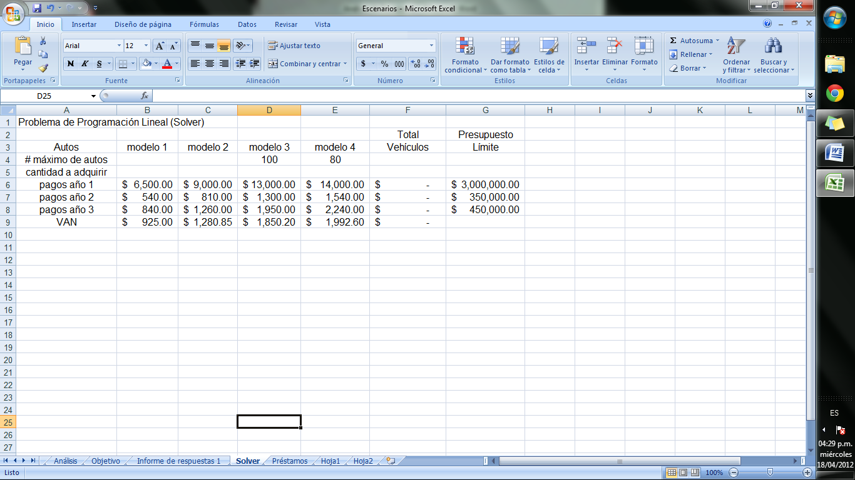

Paso por paso:

1. Celda F5 = total de vehículos adquiridos. F5 = SUMA(B5:E5)
2. Celda F6 = pagos totales primer año. F6=$B$5*B6+$C$6*C6+$D$5*D6+$E$5*E6 ó F6=SUMAPRODUCTO($B$5:$E$5,B6:E6)
3. Celda F7= pagos totales segundo año. F7=$B$5*B7+$C$6*C7+$D$5*D7+$E$5*E7 ó F7=SUMAPRODUCTO($B$5:$E$5,B7:E7)
4. Celda F8= pagos totales tercer año. F8=$B$5*B8+$C$6*C8+$D$5*D8+$E$5*E8 ó F8=SUMAPRODUCTO($B$5:$E$5,B8:E8)
5. Celda F9= VAN de las rentas de autos F9=$B$5*B9+$C$6*C9+$D$5*D9+$E$5*E9 ó F9=SUMAPRODUCTO($B$5:$E$5,B9:E9)

Excel

Maximizar F9 (en función de las variables B5, C5, D5, E5)

S.A.

F6<=G6

F7<=G7

F8<=G8

D5<=D4

E5<=E4

(B5, C5, D5, E5) >= 0 y número entero

Resolución en Excel

1. Situarse en la celda F9 (a optimizar)
2. Ir a Pestaña Datos
3. Ir a Solver
4. En el cuadro de diálogo “Parámetros de Solver”
   1. Llenar Celda Objetivo F9
   2. Valor Celda Objetivo: Máximo
   3. Cambiando las celdas: B5:E5
   4. Sujeto a las restricciones:
      1. Agregar
   5. F6<=G6
      1. Agregar
   6. F7<=G7
      1. Agrgar
   7. B5:E5 >= 0
   8. B5:E5 = entero
   9. Aceptar

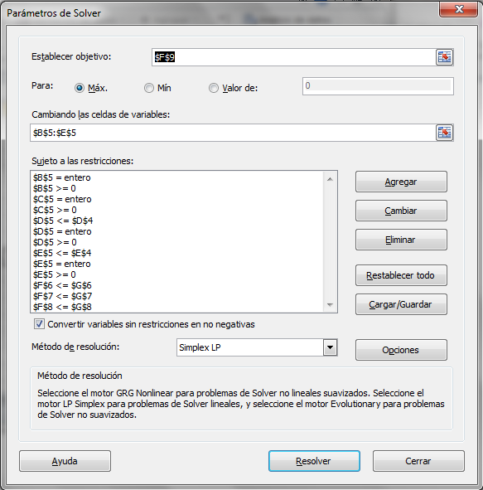

Opción: Resolver

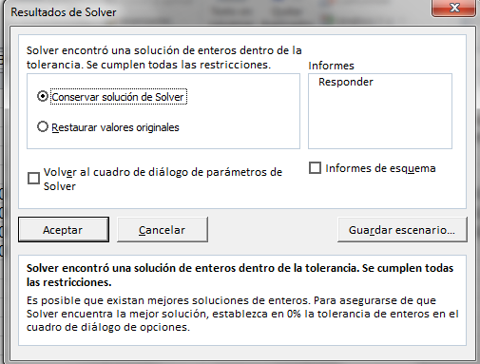

Conservar solución Solver

Informes: Responder

Aceptar

Ver nueva Hoja de Cálculo que Solver crea: Informe de Respuestas

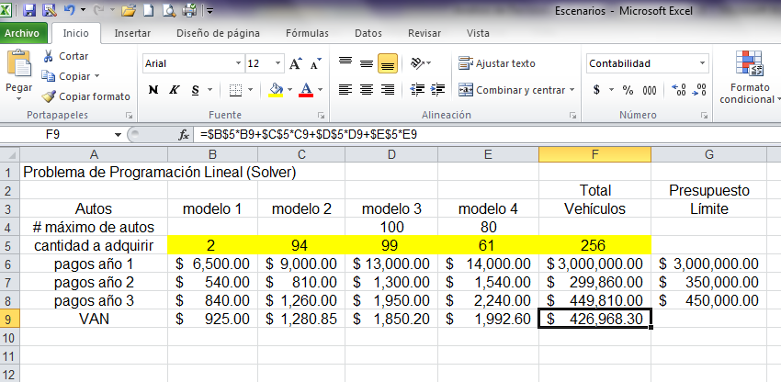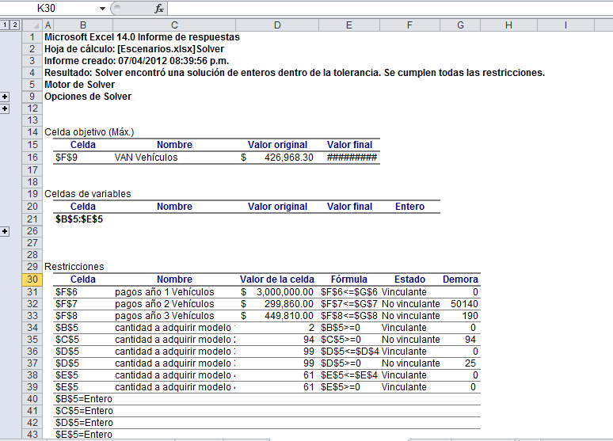

**Modelo de Análisis de Préstamos**

Excel:

Zona de Datos

Zona de Resultados

Ejemplo: